**学习中遇到的困难以及希望杨老师解答的问题：**

1.在编写爬虫的时候，碰到两个/多个页面代码不一致的情况怎么处理

page1:

<div class=XXX>

<ul class=XXX>

<p>

<a href=XXX>text</a>

</p>

</ul>

</div>

page2:

<div class=XXX>

<ul class=XXX>

<a href=XXX>text</a>

</ul>

</div>

需求：获取超链接

【针对每个网页去单独编写代码】

1. 我的pycharm的Python编译器是3.6的，可以给到切换Python3.6 Python3.8的方法

（如何切换不同的Python解释器）给python.exe重新命名

在一台计算机上可以安装N多个Python解释器

如何在N多个Python解释器之间进行切换【修改Python解释器的名称即可，举例python35.exe,python38.exe】

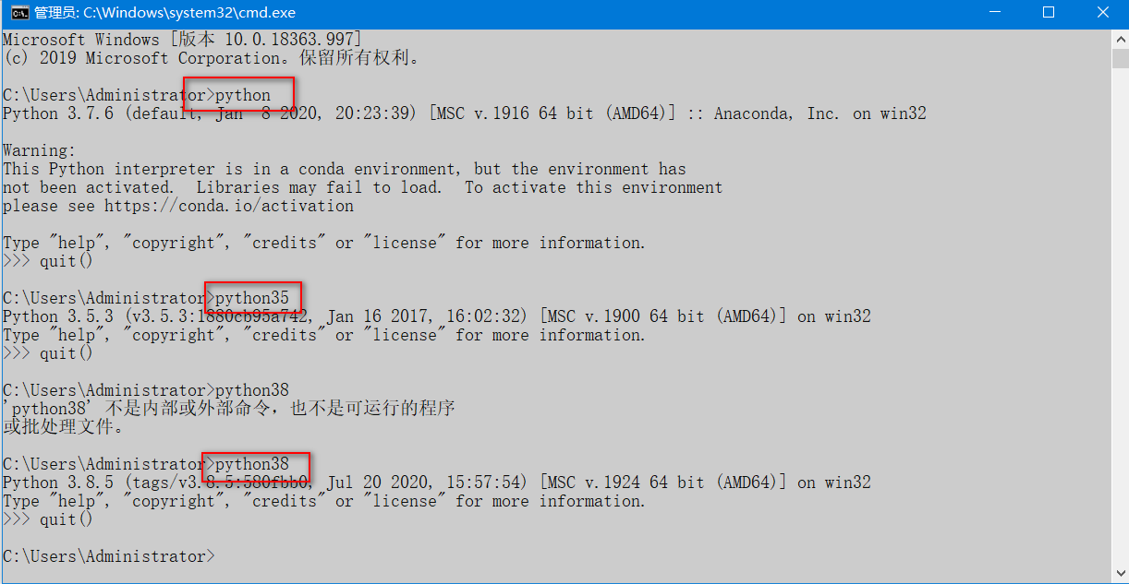

在Pycharm 中如何更换不同的Python解释器，常见100问3，4

1. 目前就遇\t的用汉字的话空格的个数给我整懵了

\t 转义字符

在PyCharm中，一个\t是4个英文字符，或是2个中文字符

在Python解释器自带的IDL中，一个\t是8个英文字符，或是4个中文字符

在输出中一个\t到底显示多少？还需要看前边的字符的个数

一个英文字符，占一个字符，一个中文看编码，gbk编码，一个中文占2个字节，UTF-8编码一个中文占3个字节

1. 关于os 模块和os.path 模块的知识点。

【常用函数说明】

1. x**2+y**2+z**2=2009,求x+y+z（图3）

循环 ，+判断

1. 开发app的流程和步骤

（目前没有APP开发）

1. 变量和固定用语分不清，实战课程看不太懂

（具体哪个课程的哪个章节中的哪个知识点）

1. pycharm创建的虚拟环境如何脱离ide直接使用

（使用pyinstaller 进行打包，Windows操作系统，会打包成.exe的文件，可以在没有安装任何Python环境的电脑中运行）

这是一个第三方模块，使用之前需要安装 pip install pyinstaller

使用的语法, pyinstaller -F 文件名.py

【Python常见问题100问】

pip install numpy -i [http://pypi.douban.com/simple --trusted-host pypi.douban.com](http://pypi.douban.com/simple%20--trusted-host%20pypi.douban.com)

1. 如何在CSV模块中对数据进行类定义与字典格式读写数据？（图4）

（没看懂什么意思）

1. 实例属性的定义方法，每一步是什么意思具体讲一下

一种是创建类时定义 ，是在初始化方法中__init__方法中定义

另外一种是创建对象后动态绑定

1. 将实例方法，静态方法和类方法的具体区别讲一下

<https://blog.csdn.net/helloxiaozhe/article/details/79940321>

1. 怎么爬取知乎的高赞回答，我爬取出了网页代码，但并不是我想要的，想要右边的源码（图5，图6）【要加上你的源代码，我好调试】
2. 使用traceback模块的意义是什么？从结果来看，仍然是报错了。另外traceback.print_exc()表达什么含义？请老师讲解下，谢谢（图7，图8）
3. 【MySQL】求每门科目成绩排名前二的学生信息，显示学号，姓名（在student表中），科目，分数（图9，图10）

【要提示创建表的语句及测试语句 】

|  |
| --- |
| select * from stu;  select * from score;  #求每门科目成绩排名前二的学生信息，显示学号，姓名（在student表中），科目，分数  #使用子查询 【相关子查询（子查询是不能独立运行，必须和主查询一起运行）和非相关子查询（子查询可以独立运行）】  # 相关子查询， 将一张表当两张表使用  select * from score a where (select count(*) from score b where a.kemu=b.kemu and b.degree>a.degree)<2;  # 表连接查询  select a.sname,b.kemu,b.degree from stu a inner join  (select * from score a where (select count(*) from score b where a.kemu=b.kemu and b.degree>a.degree)<2) b  where a.sno=b.sno order by kemu,degree desc ;  #查询成绩表  select * from score order by kemu ,degree desc; |

1. 12306使用webdriver账号密码自动化登录就会报错（图11）

（要扫码登录）

只要使用webdriver打开12306 然后使用账号和密码登录，拖动验证码的时候一直报错这个错误，是什么原因呢？有什么解决方法呢? （要扫码登录）

使用账号和密码他要进行个人安全验证

1. 希望老师分享下，可以直接转换为生产力的工具及源码。如办公自动化等

（问题要具体）

1. 之前在看python笔记，看到讲解的部分提到列表生成式，笔记里讲了列表生成式可以等价成多行代码来解释清楚，多行代码逐行看都能明白，但是练习时只要稍微改变缩进例如print，或者将赋值的代码放在不同行，结果也就与嵌套的列表生成式截然不同，想问问，稍微改动就能轻易改变结果的原因。

（一定要注意缩进）

见下图：

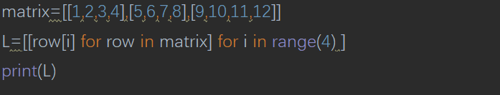

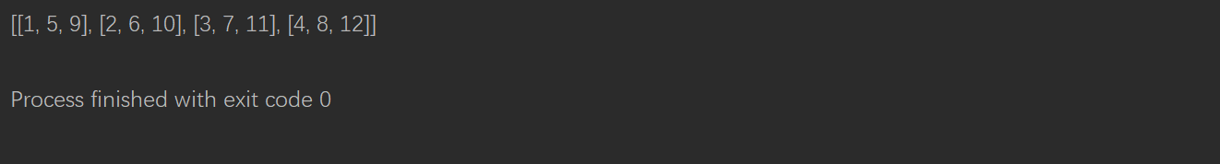

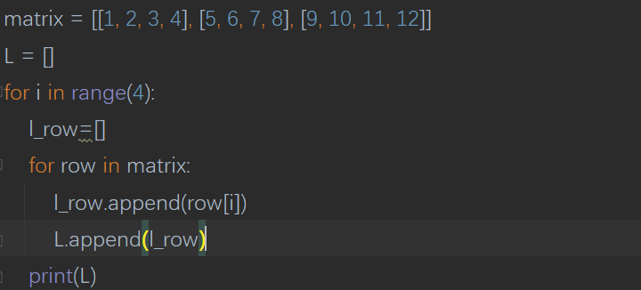

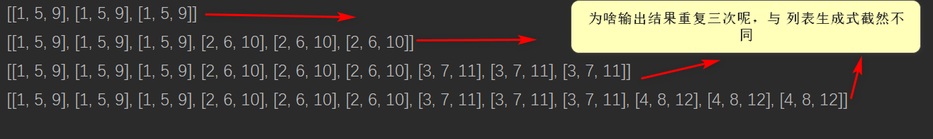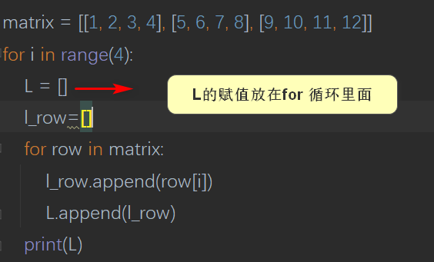

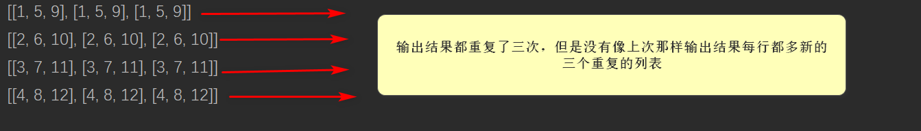

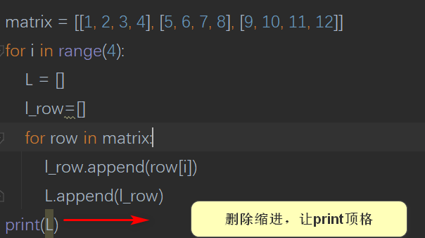

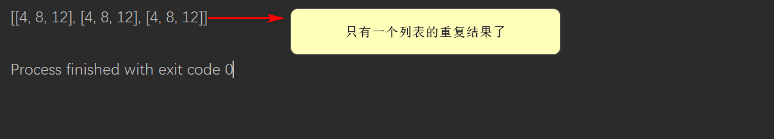

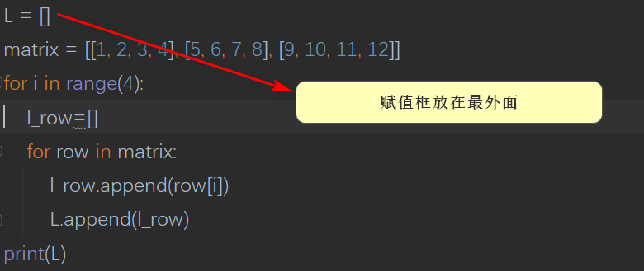

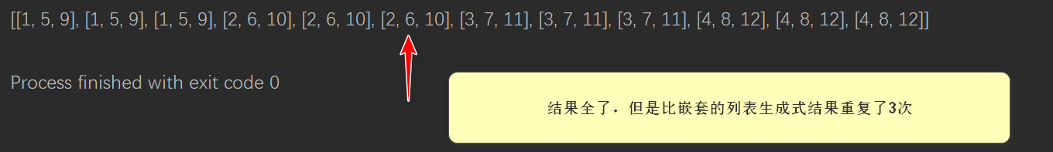

|  |
| --- |
| matrix=[[1,2,3,4],[5,6,7,8],[9,10,11,12]] L=[[row[i] **for** row **in** matrix] **for** i **in** range(4)] print(L)  print(**'---------------------'**)  L=[] **for** i **in** range(4):  l_row=[]  **for** row **in** matrix:  l_row.append(row[i])  L.append(l_row) print(L) |

1. srcapy框架爬网页时怎么传参，能否举例说明？

（要具体，比如说具体到哪个页站的爬取哪个网页）

1. 批量处理pdf

需求：将每个pdf文件名的前缀标准在对应pdf所示的位置上 （文件夹1，图1）

（举个例子说明）

1. 只要使用webdriver 打开游览器就验证通不过，有什么方法解决反爬吗？（图2）